РОССИЙСКОГО УНИВЕРСИТЕТА ДРУЖБЫ НАРОДОВ
ИНСТИТУТ ДИСТАНТНОГО ОБРАЗОВАНИЯ

Факультет: ЮРИДИЧЕСКИЙ
Дисциплина: «Юридическая психология».

КОНТРОЛЬНАЯ РАБОТА №1.
Тема: «Место юридической психологии в системе научных знаний».

Студент: Акиньшин Дмитрий Васильевич
3 курс(6 лет),ЮЮ 01 36 005

Белгород 2003.

Содержание.
- Юридическая психология как комплексная научная дисциплина…………….3
- Место юридической психологии в системе научных знаний………………….3
- Список литературы……………………………………………………………….7
Юридическая психология как комплексная научная дисциплина.

Юридическая психология включает в себя различные области научных знаний, является прикладной наукой и в равной мере принадлежит как психологии, так и юриспруденции. В области общественных отношений, регулируемых нормами права, психическая деятельность людей приобретает своеобразные черты, которые обусловлены спецификой человеческой деятельности в сфере правового регулирования.
Право всегда связано с нормативным поведением людей. Ниже мы кратко рассмотрим это понятие, после чего перейдем к рассмотрению системы «человек—право» и «человек—право— общество», а затем — к анализу правоохранительной и других видов юридической деятельности.
Являясь активным членом общества, человек совершает поступки, действия, которые подчиняются определенным правилам. Правила, обязательные для какого-то конкретного множества (массы) людей, называются нормами поведения и устанавливаются самими людьми в интересах либо всего общества, либо отдельных групп и классов.
Все нормы поведения обычно делят на технические и социальные. Первые регулируют деятельность человека по использованию природных ресурсов (нормы расхода топлива, электроэнергии, воды и т. п.) и орудий труда. Социальные нормы регулируют отношения между людьми.
Социальные нормы включают в себя обычаи, мораль и право. Все социальные нормы, исходя из принятых в обществе оценок, требуют либо воздержания от определенных поступков, либо совершения каких-то активных действий.
Методологическая особенность юридической психологии состоит в том, что центр тяжести в познании переносится на личность как субъект деятельности.
Таким образом, если право в первую очередь выделяет в человеке правонарушителя, то юридическая психо-
логия исследует человека в правонарушителе, в свидетеле, потерпевшем и т. п.

Место юридической психологии в системе научных знаний.
Судебная (ныне юридическая) психология возникла в ответ на запросы практики борьбы с преступностью на стыке правовой и психологической наук. Поэтому она носит, безусловно, комплексный, междисциплинарный характер. Юридическая психология является как бы частичкой многих научных дисциплин поэтому она не может не занимать своё место в нижеперечисленных дисциплинах. Прежде всего она связана с общей психологией и по отношению к ней находится в ряду аналогичных ей научных дисциплин, которые Л.С. Выготский называл отраслями прикладной психологии (педагогическая, медицинская и др.).
Тесные связи юридическая психология поддерживает также и с социальной психологией. Такие ее разделы, как социально-психологические проблемы личности, являются базовыми в изучении психологических аспектов деятельности следователя, состава суда, психологии преступной группы и некоторых других вопросов. Многие положения юридическая психология заимствует из области педагогической, медицинской, инженерной психологии, психологии труда, управления применительно к решению своих частных задач. В то же время, поскольку юридическая психология обслуживает различные виды профессиональной деятельности юристов в определенном правовом (процессуальном) режиме, она не может быть, несмотря на свой естественно-научный характер, и вспомогательной правовой наукой, связанной с ее различными отраслями. Причем юридическая психология не только поддерживает с ними междисциплинарные связи, но и оказывает им уникальную помощь, выполняя по отношению к ним познавательную функцию. Это определяется прежде всего гносеологической природой установления истины при расследовании (рассмотрении) уголовных дел, в ходе разрешения различных гражданско-правовых споров в суде, поскольку это — не что иное, как разновидность всеобщего процесса познания, осуществляемого с учетом закономерностей психических познавательных процессов, в целом познавательной деятельности человека.
«Многие процессы и явления, изучаемые... юридической наукой, — указывает Б.Ф. Ломов, — не могут быть до конца поняты без раскрытия роли в этих процессах и явлениях тех факторов, которые определяются как психологические, без знания «механизмов» индивидуального и группового поведения людей, закономерностей формирования стереотипов поведения, без анализа психологических свойств и особенностей личности, ее способностей, характера, межличностных отношений и т.д.».
В этой связи в первую очередь следует указать на интегративные связи юридической психологии с наукой уголовного процесса, изучающей сущность и принципы уголовного процесса, развитие и основные черты уголовно-процессуального права, правовое положение участников процесса, проблемы теории доказательств, познания истины по уголовным делам, порядок уголовно-процессуальной деятельности от ее начала до завершения, правила деятельности органов расследования, прокуратуры и суда при производстве по уголовным делам.
Основным содержанием уголовно-процессуальной деятельности, проводимой правоохранительными органами, является процесс расследования (рассмотрения) уголовных дел, носящий исследовательский, познавательный характер, в ходе которого путем доказывания устанавливается истина по делу. То есть, доказывание истины в уголовном процессе представляет собой не что иное, как разновидность всеобщего процесса познания со всеми присущими ему закономерностями и особенностями психолого-гносеологического характера.
Как справедливо указывает А.Р. Ратинов, «судебная психология проникает в сферу уголовно-процессуальной теории, помогая в решении наиболее сложных вопросов доказательственного права, раскрывая психологический механизм оценки доказательств, формирования внутреннего убеждения, рекомендуя оптимальный с точки зрения психологии порядок доказывания и всего уголовного судопроизводства». Аналогичных взглядов придерживаются и другие ученые, считающие, что «многие институты процессуального права вообще не могут быть познаны с достаточной глубиной без применения закономерностей, установленных судебной психологией».
Ряд принципиально важных положений уголовно-процессуального закона, таких, как независимость судей с подчинением их только закону, гласность, непосредственность, устность и непрерывность судебного разбирательства (ст. 16, 18, 240 УПК РСФСР), вырабаты вались на протяжении длительного периода под влиянием практики уголовного судопроизводства, которая со всей очевидностью показала, в какой огромной мере психические процессы, сами условия восприятия судом обстоятельств, подлежащих доказыванию, влияют на объективность установления истины и принятия судебных решений.
Поэтому при анализе норм уголовно-процессуального закона, регулирующих процесс доказывания, установления истины по делу, с точки зрения психологии обращают на себя внимание в первую очередь два аспекта этого регулирования. Во-первых, отражение в ряде уголовно-процессуальных норм психологических закономерностей, учет которых обеспечивает объективность, доброкачественность процесса познания истины по делу, достоверность получаемых результатов. И во-вторых, наличие гарантий, призванных оградить от различных негативных влияний процессы мышления, памяти, принятия решений различными участниками уголовного процесса. И хотя законодатель не прибегает к собственно психологическим терминам, процедура расследования (рассмотрения) уголовного дела, вобрав в себя накопленный человечеством опыт, учитывает роль психологических факторов в установлении истины по делу. И в этом процессе все более серьезную помощь правоохранительной деятельности будет оказывать психологическая наука, которая должна перейти от распространенного психологического комментария отдельных явлений или процессов, психологического всеобуча работников правоохранительной системы к психологическому обеспечению уголовно-процессуальной деятельности как единой целостной системы.
Психологическое обеспечение уголовно-процессуальной деятельности (поэтапное психологическое сопровождение ее стадий) в виде постоянно оказываемой психологической помощи должностным лицам правоохранительных органов должно стать принципом правоохранительной деятельности в стране. А это в свою очередь предполагает создание психологической службы в системе правоохранительных органов, укомплектованных соответствующими специалистами в области юридической психологии с возложением на эту службу обязанности оказывать не только периодическую консультативную, но самое главное — постоянную практическую помощь работникам этих органов, например, при выезде на место происшествия, во время проведения обыска и других следственных, розыскных действий, при психологическом отборе лиц в правоохранительные органы, при проведении профилактических мероприятий и т.п.
Аналогичным образом можно проследить тесную связь юридической психологии и гражданского процесса, который осуществляется с соблюдением тех же принципов судопроизводства, что и уголовный провес: независимость судей с подчинением их только закону, гласность, непосредственность, устность и непрерывность судебного разбирательства (ст. 7, 9, 146 ГПК РСФСР). Хотя гражданский процесс имеет и свои особенности, в том числе и с познавательной, психологической точек зрения Например, если в уголовном процессе материалы предварительного следствия уже содержат модель подлежащего исследованию правонарушения, то «в гражданском процессе мысленная модель фактов, подлежащих установлению, создается самим судьей в ходе подготовки дела».
Тесные междисциплинарные связи также имеют место между юридической психологией и наукой уголовного права в изучении целого ряда уголовно-правовых проблем, носящих комплексный характер. Например, к ним можно отнести вопросы, связанные с субъектом, субъективной стороной преступления: психологические особенности личности преступника, его эмоционально-волевая, мотивационная сфера, уровень интеллекта, актуальные психические состояния, которые сопутствуют совершению некоторых преступлений, влияют на то, в какой мере субъект преступления руководит своими действиями и отдает отчет своим поступкам.
Уголовный кодекс РФ, введенный в действие в 1997 г., содержит целый ряд новых понятий, имеющих сугубо психологический либо комплексный психолого-правовой характер. Вот некоторые из них: уголовная ответственность лиц с психическим расстройством, не исключающим вменяемость (ст. 22); «деяние, совершенное по легкомыслию» (ст. 26); несоответствие «психофизиологических качеств требованиям экстремальных условий или нервно-психическим перегрузкам» (ч. 2 ст. 28); устойчивость, сплоченность как признаки преступной группы (ч. 3, 4 ст. 35), психическое принуждение (ст. 40); особая жестокость (п. «д» ст. 105, п. «б» ст. 111, п. «в» ст. 131); аффект, длительная психотравмирующая ситуация (ст. 107, ИЗ); психические страдания (ч. 1 ст. 117); беспомощное состояние потерпевшей стороны (ч. 1 ст. 131, ч. 1 ст. 132) и т.д. Этот перечень подтверждает, какой тесной должна быть связь научных исследований в области уголовного права с психологической наукой и ее прикладной отраслью — юридической психологией.
Подобные связи юридической психологии можно проследить и при анализе гражданско-правовых норм, отдельных ее положений с такой наукой, как гражданское право. Так, проблема компенсации морального вреда в случае причинения гражданину «нравственных страданий» не может быть всесторонне исследована и решена без учета психологического фактора, тем более что суды должны оценивать все это с учетом «индивидуальных особенностей лица, которому причинен вред» (ст. 151, 1101 ГК РФ).
Не менее актуальной в гражданском праве становится проблема признания сделок недействительными вследствие необычного состояния психики гражданина, сниженного интеллекта, дефектов его волеизъявления, а также ошибок восприятия, связанных с пониженным уровнем чувствительности тех или иных анализаторов (зрительных, слуховых и пр.), с повышенной внушаемостью, т.е. качеств, которые способствуют введению в заблуждение человека при принятии им решений правового характера (см. ст. 177, 178 ГК РФ).
Все еще недостаточно изученными остаются смежные проблемы психолого-правового характера в области семейного, трудового права (законодательства).
Самая тесная связь юридической психологии установилась с криминалистикой, особенно с ее разделами, посвященными следственной тактике и методике расследования преступлений. Однако в этом интеграционном процессе необходим более высокий качественный уровень, который привел бы, о чем уже говорилось выше применительно к уголовно-процессуальной деятельности, к созданию системы психологического обеспечения внедрения и реализации рекомендаций криминалистики (и не только следственной тактики, но и всех ее трех частей) в деятельность правоохранительных органов.
Для этого необходимо:
более широкая и квалифицированная методическая (по сравнению с настоящим положением) помощь специалистов (экспертов)-психологов в процессе расследования (рассмотрения) уголовных дел;
введение института судебного психолога в систему республиканских, областных (краевых), окружных (им приравненных) правоохранительных органов для оказания психологической помощи должностным лицам этих органов в проведении следственных, розыскных действий, в расследовании особо сложных групповых преступлений.
Весьма тесная связь существует между юридической психологией и криминологией. Важнейшие разделы криминологической науки просто не могли бы развиваться без опоры на ее разделы, касающиеся психологии личности. Особое внимание криминологов привлекают именно «те особенности личности преступника, которое связаны с его преступным деянием, объясняют его совершение» (направленность, ценностные ориентации, основные потребности, интересы, отношение к нормам морали, уровень правосознания, психические и психофизиологические особенности).
Традиционные связи поддерживаются между юридической психологией и судебной психиатрией, особенно в пограничных областях знаний человеческой психики, находящейся между психической нормой и психической патологией, о чем свидетельствует развитие такого междисциплинарного вида совместных исследований, которое определилось в качестве комплексной психолого-психиатрической экспертизы.

Междисциплинарные связи юридической психологии с различными отраслями правовой науки представлены на схеме (рис. 1).

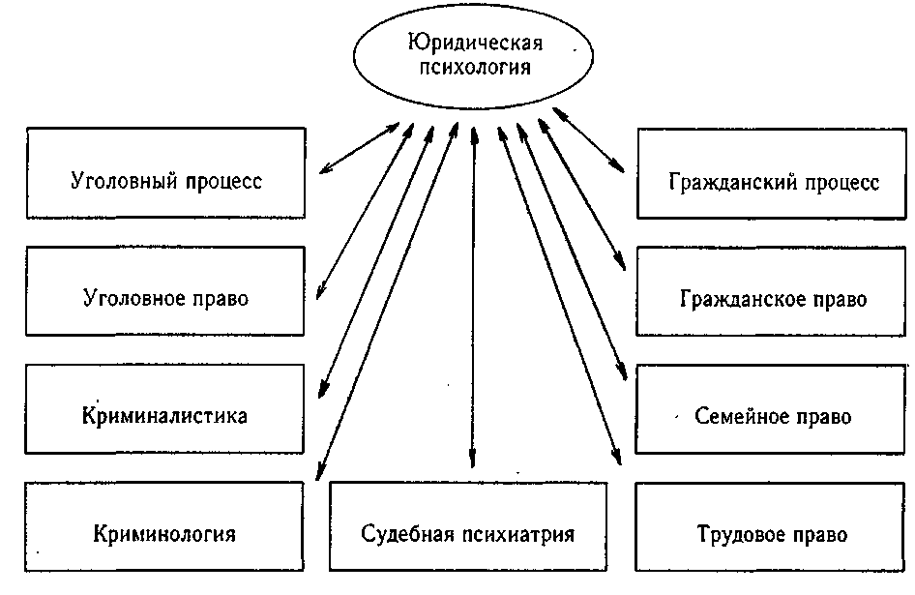

рис.1
Список литературы.
1. В.В.Романов «Юридическая психология», Москва, «Юрист», 1999г.
2. В.Л.Васильев «Юридическая психология», С.-Петербург, «Питер», 2000г.
3. Б.Ф. Ломов «Теория, эксперимент и практика в психологии», Психологический журнал,
1980г.т.1
4. Ратинов А.Р., Богомолова С.Н., Волков В.В. и др. «Юридическая психология и проблемы борьбы с преступностью», Вопросы борьбы с преступностью, 1983. Вып. 38.

